Cahier des charges

Festival de Films
en Plein Air

« Ce qui se conçoit bien s’énonce clairement Et les mots pour le dire arrivent aisément » 3 Aide à la rédaction de votre cahier des charges

Sommaire

1. Présentation de votre projet
1.1 Présentation de votre organisation - société
1.2 Contexte
1.3 Objectifs
1.4 Cibles

2. Existant et prestations attendues
2.1 Base de travail
2.2 Prestations en amont de la réalisation de votre site web
2.3 Prestations de construction du site
2.4 Prestations en aval de la réalisation - accompagnement

3. Graphisme et arborescence du site
3.1 Graphisme 3.2 Gabarits de pages
3.3 Arborescence

4. Spécifications techniques

5. Budget et délais

1. Présentation du projet

L’association "Les Films de Plein Air", récemment créée par Jennifer Edwards à pour ambition d’organiser un festival de cinéma.
Les autorisation pour l’organisation de cet évènement ont été obtenues, et ce festival, étendu sur 4 jours (du 5 au 8 Août 2021) aura lieu au parc Montceau à Paris,
Des films d’auteurs seront projetés durant le festival de 18 heure à minuit.

1.2 Contexte

L’association étant nouvelle, elle ne possède pas encore de site web.
Or pour organiser un tel évènement dans Paris, posséder un site web est une nécessitée absolue afin d’organiser informer et anticiper le nombre de participant en fonction des retours.

1.3 Objectifs

Le site web permettra à l’association de communiquer. Il servira de support promotionnel à l’association et à l’évènement.
Nous souhaitons connaître approximativement le nombre de participant au festival chaque jours afin d’avoir les moyens logistiques d’accueillir et gérer le public attendu.
Cela pourrait permettre à l’association de trouver de nouveaux partenaires, de nouveaux adhérents, et d’anticiper ses besoins de sièges, bancs, enceinte, tentes, barrières etc... Et d’en faire la demande auprès de la mairie.

1.4 Cibles

Tous public.

2. Existant et prestations attendues

2.1 Base de travail

Voici les maquettes fonctionnelles des différentes pages qui composeront le site internet.
Celui-ci aura 5 pages différentes :
- La page d’accueil ;
- Une page avec la liste des films projetés ;
- Une page Agenda avec les dates et horaires de projection des films ;
- Une page détaillant chaque film à l’affiche ;
- Une page d’inscription ;

Page d’accueil :

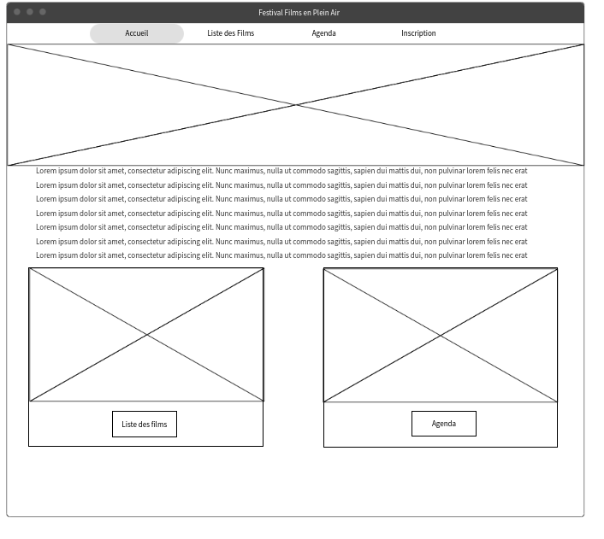

Liste des films :

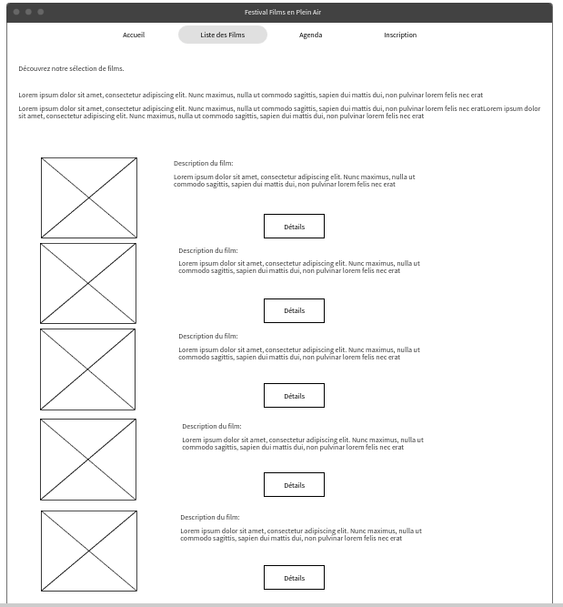

La page Agenda :

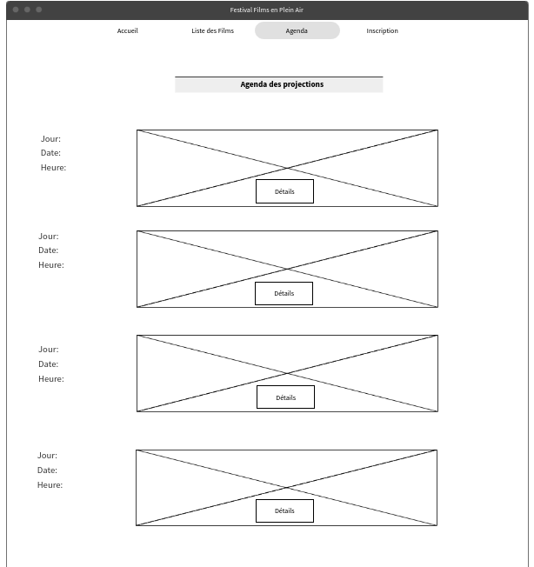

La page d’un film :
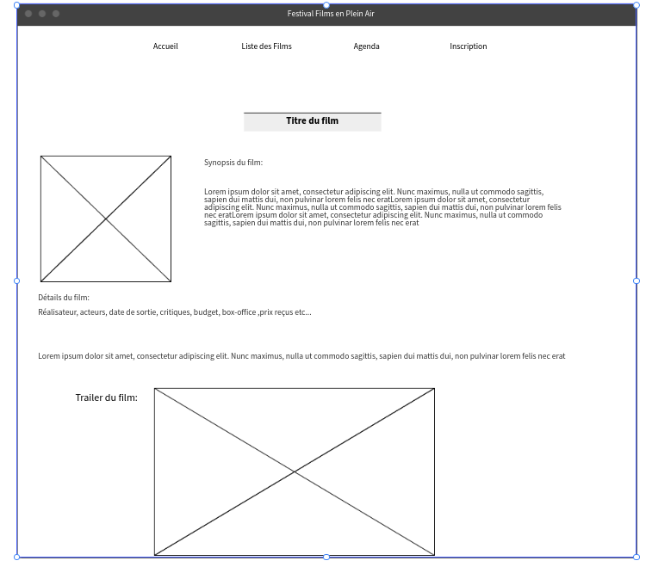
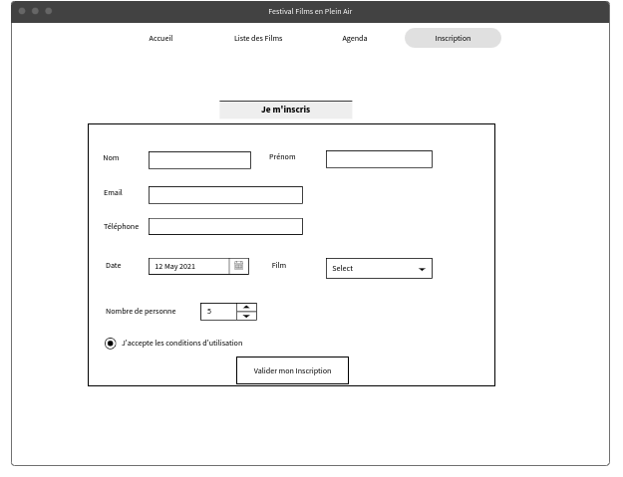
La page d’inscription :

2.2 Périmètre du projet :

L’application web doit pouvoir être utilisée quelques soit le support (desktop, tablette ou mobile).
Le site devra impérativement être responsive.
Le festival étant local, il n’est pas demandé que le site soit multilingue.

Le nom de domaine doit faire professionnelle, et il est souhaité que celui-ci ce termine par « .com » ou « .org »

L’utilisation de Wordpress permettra d’héberger le site et d’avoir un nom de domaine finissant par « .com ».
De plus, compte tenu du budget limité et du délai de création, créer le site sur Wordpress évitera de créer le site de zéro et permet ainsi de réduire fortement son délai de création et donc également son coût.
La mise à jour des informations sur le site pourra se faire facilement sans passer par un prestataire. Un guide d’utilisation sera créé et fourni à la cliente.

2.3 Prestations de construction du site
2.4 Prestations en aval de la réalisation – accompagnement

3. Graphisme et arborescence du site

3.1 Graphisme

La charte graphique sera fourni par la cliente ainsi que les logos et polices d’écritures souhaité.
Les descriptifs et autres contenus seront à fournir par la cliente Jennifer Edwards.

3.2 Gabarits de pages

3.3 Arborescence

4. Spécifications techniques

5. Budget et délais

